**第三章作业题目：**

如图所示，已知a=100mm，b=350mm, c=350m, d=500mm, h=300m, y=400mm; 当杆AB角速度ω1=5rad/s，逆时针转动；

ϕ

（1）用图解法求出当 1=30°时的冲头E的速度**V**e和加速度**a**e；

ϕ

（2）用解析法计算，当 1=0-360°变化时，每变化10°时的冲头E的速度**V**e和加速度**a**e。要求用计算机语言编程算出结果，并用图表软件把算出的结果制作出速度和加速度的图表。

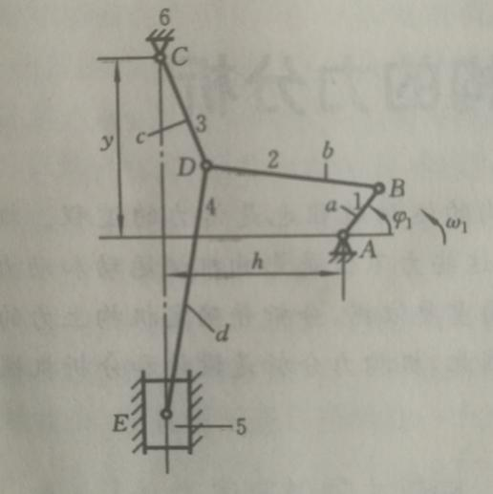

说明：

1. 图解法要求手工绘制；解题过程详尽表达。

2. 解析法计算时，要求每人都要改变题中已知杆尺寸a,b,c,d,h,y数据后计算（改变数据的前提是不能影响机构正常运动），使每人的数据相互不一样。

3. 把解题过程（手写），自编程序和程序执行结果及制作的图表等均打印成A4纸质提交。

4. 作业提交日：4月7日。

具体代码：

% 定义杆长、间距、角速度等初始物理量

l1 = 100; % 曲柄长度 mm

l2 = 350; l3 = 350; l4 = 500;

m = 300; % 支座A、C水平距离

S0 = 400; % 支座A、C竖直距离

% 定义各杆角度、角速度，角加速度

%杆AB

alpha1= 0:10:360; % 自变量 时间 s

omega1=5; % 曲柄角速度 rad/s

acceleration1=0; % 曲柄匀角速度旋转

n = length(alpha1); % 自变量个数

%定义滑块位移、速度、加速度

ySlide = zeros(1,n); % 滑块的位移

velocitySlide = zeros(1,n); % 滑块的速度 mm/s

accelerationSlide = zeros(1,n); % 滑块速度 mm/s

for iterTime = 1:n

% 杆BD

syms alpha2 ;

syms omega2;

syms acceleration2;

% 杆CD

syms alpha3 ;

syms omega3;

syms acceleration3;

% 杆DE

syms alpha4 ;

syms omega4;

syms acceleration4;

%杆的位移方程

% 矢量方程(a)：l4+l3=S;

% 矢量方程(b): m+l1+l2+l3=S0

syms S;

% 矢量方程的投影

% 方程(a)

% 沿x轴

q1 = l4*cosd(alpha4)+l3*cosd(alpha3);

% % 沿y轴

q2 = l4*sind(alpha4)+l3*sind(alpha3)-S;

%方程(b)

% 沿x轴

q3 = m+l1*cosd(alpha1(iterTime))+l2*cosd(alpha2)+l3*cosd(alpha3);

% 沿y轴

q4 = l1*sind(alpha1(iterTime))+l2*sind(alpha2)+l3*sind(alpha3)-S0;

%求解位移方程，得出 alpha2、alpha3、alpha4、S

%采用迭代计算的方法，用前一时刻的位移来确定后一时刻的位移

if iterTime == 1

x0 = [415 99 171 46];

end

T = vpasolve (q1,q2,q3,q4,x0);

alpha2 = T.alpha2;

alpha3 = T.alpha3;

alpha4 = T.alpha4;

ySlide(iterTime) = T.S;

if iterTime > 1

x0 = [ySlide((iterTime-1)) alpha2 alpha3 alpha4];

end

%杆的位移方程对时间求一阶导

syms V;

% 沿x轴

q5 = -l4*sind(alpha4)*omega4-l3*sind(alpha3)*omega3;

% 沿y轴

q6 = l4*cosd(alpha4)*omega4+l3*cosd(alpha3)*omega3-V;

%方程(b)

% 沿x轴

q7 = (-1)*l1*sind(alpha1(iterTime))*omega1-l2*sind(alpha2)*omega2-l3*sind(alpha3)*omega3;

% 沿y轴

q8 = l1*cosd(alpha1(iterTime))*omega1+l2*cosd(alpha2)*omega2+l3*cosd(alpha3)*omega3;

%求解速度方程，得出 omega2、omega3、omega4、velocitySlide

P = vpasolve (q5,q6,q7,q8);

velocitySlide(iterTime) = double(P.V);

omega2 = P.omega2;

omega3 = P.omega3;

omega4 = P.omega4;

%杆的位移方程对时间求二阶导

syms B;

%方程(a)

% 沿x轴

q9 = -l4*cosd(alpha4)*(omega4)^2-l4*sind(alpha4)*acceleration4-l3*cosd(alpha3)*(omega3)^2-l3*sind(alpha3)*acceleration3;

% 沿y轴

q10 = -l4*sind(alpha4)*(omega4)^2+l4*cosd(alpha4)*acceleration4-l3*sind(alpha3)*(omega3)^2+l3*cosd(alpha3)*acceleration3-B;

%方程(b)

% 沿x轴

q11 = (-1)*l1*cosd(alpha1(iterTime))*(omega1)^2-l1*sind(alpha1(iterTime))*acceleration1-l2*cosd(alpha2)*(omega2)^2-l2*sind(alpha2)*acceleration2-l3*cosd(alpha3)*(omega3)^2-l3*sind(alpha3)*acceleration3;

% 沿y轴

q12 = (-1)*l1*sind(alpha1(iterTime))*(omega1)^2+l1*cosd(alpha1(iterTime))*acceleration1-l2*sind(alpha2)*(omega2)^2+l2*cosd(alpha2)*acceleration2-l3*sind(alpha3)*(omega3)^2+l3*cosd(alpha3)*acceleration3;

%求解加速度方程，得出 acceleration2,acceleration3,acceleration4,accelerationSlide

Q = vpasolve (q9,q10,q11,q12);

accelerationSlide(iterTime) = Q.B;

clearvars alpha2 alpha3 alpha4 S omega2 omega3 omega4 V acceleration2 acceleration3 acceleration4 B T P Q;

end

figure(1)

plot(alpha1, ySlide,'-*');

title('曲柄滑块机构 滑块位移');

xlabel('alpha1(°)');

ylabel('位移(mm)');

figure(2)

plot(alpha1, velocitySlide,'-o');

title('曲柄滑块机构 滑块速度');

xlabel('alpha1(°)');

ylabel('速度(mm/s)');

figure(3)

plot(alpha1, accelerationSlide,'-^');

title('曲柄滑块机构 滑块加速度');

xlabel('alpha1(°)');

ylabel('速度(mm/s^2)');

结果与数据：

计算结果数据符合客观认识的运动变化规律，不会在某一时刻发生突变，现将结果附与下图。



图表1-运用matlab所分析的滑块的各项位移、速度、加速度的数据

图表分析：

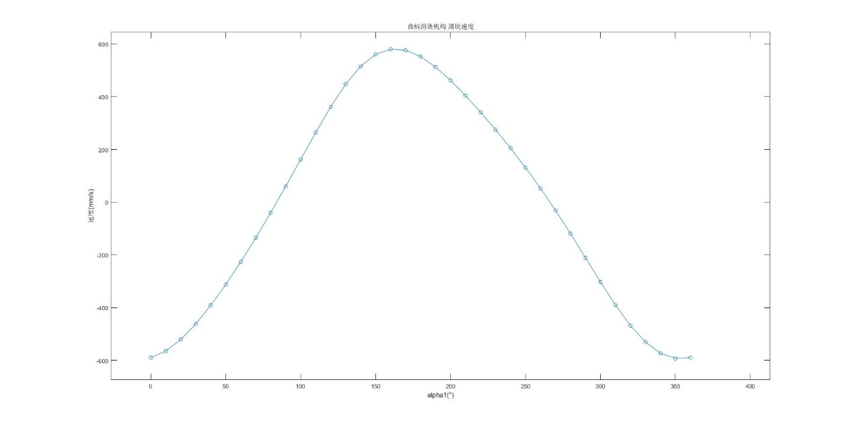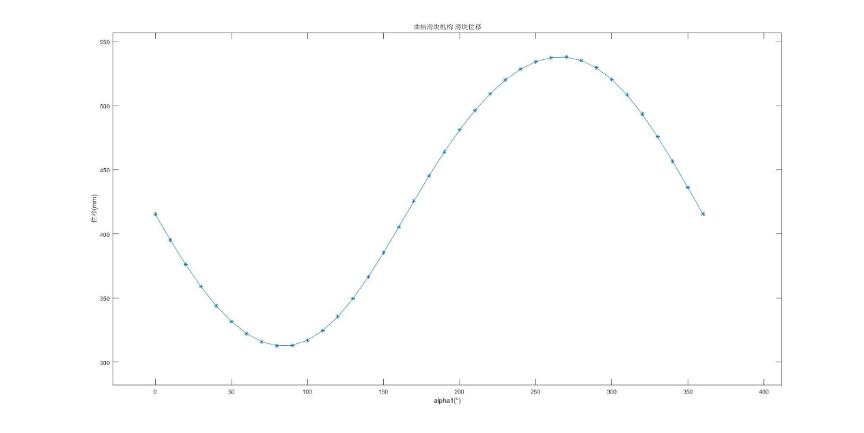 图表 2-滑块的位移与杆a转过的角度的关系

图表 3-滑块的速度与杆a转过的角度的关系

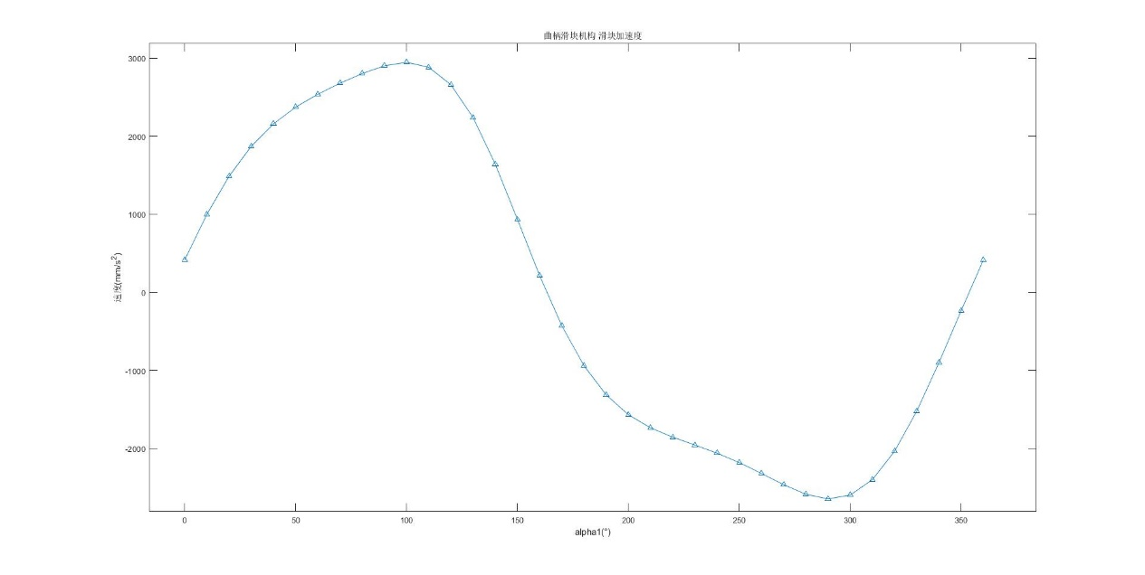

图表 4-滑块的加速度与杆a转过的角度的关系

数据检验：

使用AutoCAD将特殊角的位置图画出并进行大致的测量，可以看出matlab所计算的误差不大于5%的工程误差，是计算所允许的。现将检验结果附于下图。

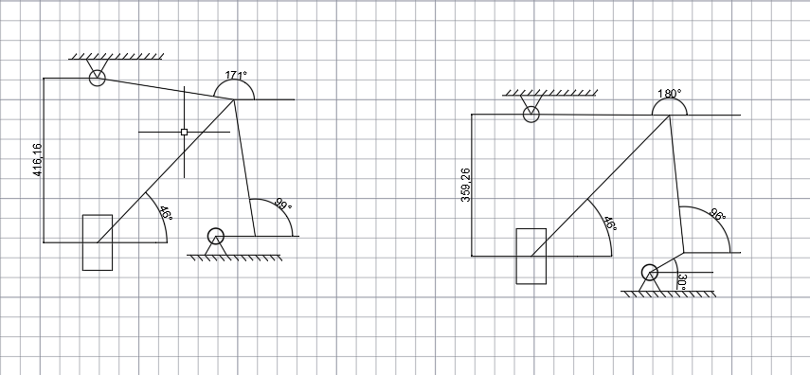

图表 5-杆a水平时的滑块的位置（左）及杆a与水平方向成30°时滑块的位置（右）

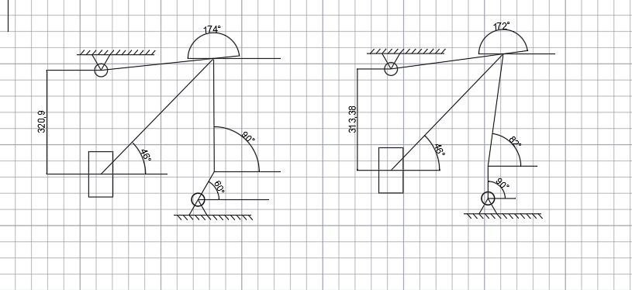

图表 6-杆a水平方向成60°时的滑块的位置（左）及杆a与水平方向成90°时滑块的位置（右）